新 书 推 荐

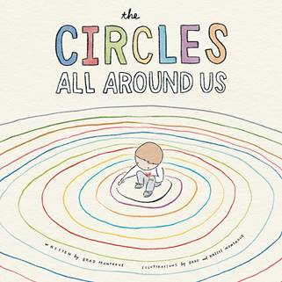
中文书名：《我们的圈子紧密相连》
英文书名：THE CIRCLES ALL AROUND US
作 者：Brad Montague and Kristi Montague
出 版 社：Penguin Random House LLC
代理公司：WME/Yao Zhang
页 数：32
出版时间：2021年5月
代理地区：中国大陆、台湾
审读资料：电子稿
类 型：儿童绘本

内容简介：

病毒式轰动传播的网络系列、畅销书《小孩总统》的创作者提出了一个感人的观点：我们如何在成长过程中创造越来越大的社区和联系圈。

在我们周围的圈子里，无论我们走到哪里，我们都可以做出改变，我们都可以表达爱。

这是一个“圈子”的故事。当我们刚出生时，我们的圈子很小，但随着我们的成长和建立关系，我们的圈子越来越大，包括了家人、朋友、邻居、社区等等。布拉德·蒙塔古最初在Instagram上创作了一段关于圈子的视频，由他可爱的孩子们主讲，现在这部由视频衍生改编的绘本是开始一段关于如何拓展我们世界的对话的完美方式——即使拓展圈子看起来很恐怖或让人不舒服。

作者简介：

布拉德·蒙塔古（Brad Montague）是网络系列《小孩总统》的创作者，也是《纽约时报》畅销书《小孩总统指南》的作者。作为一名插画家，蒙塔古的作品每天都在互联网上传播，也经常刊登在乔安娜·盖恩斯的《木兰花杂志》上。

克里斯蒂·蒙塔古（Kristi Montague）是布拉德的妻子，他们俩一起运营蒙塔古工作室，创作可以激发孩子们共鸣和想象力的好故事。

内文插图：

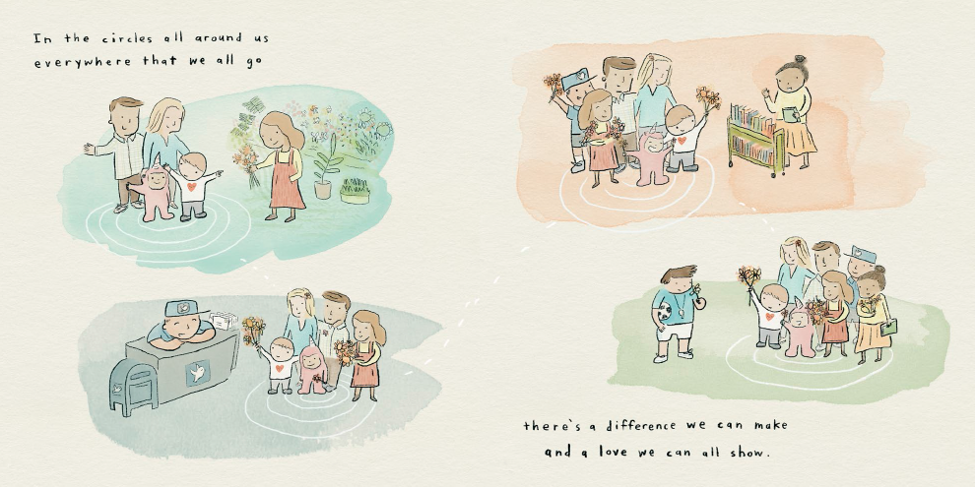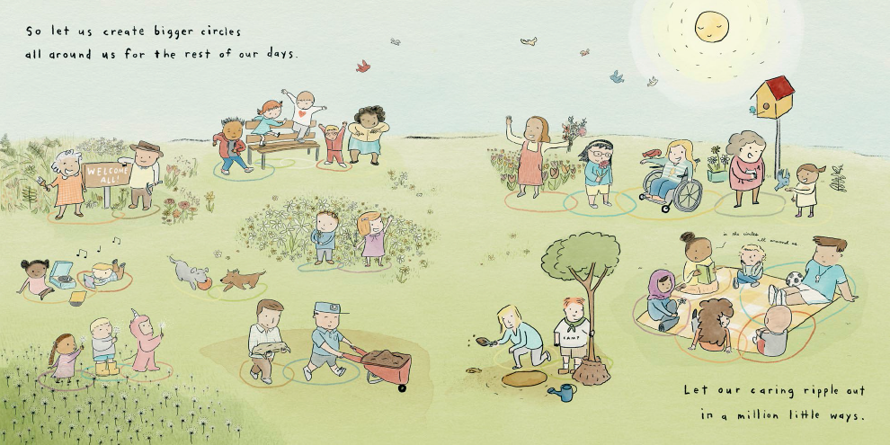

谢谢您的阅读！
请将回馈信息发送至：张瑶（Yao Zhang)
----------------------------------------------------------------------------------------------------
安德鲁﹒纳伯格联合国际有限公司北京代表处
北京市海淀区中关村大街甲59号中国人民大学文化大厦1705室, 邮编：100872
电话：010-82449325
传真：010-82504200
Email: Yao@nurnberg.com.cn
网址：www.nurnberg.com.cn
微博：http://weibo.com/nurnberg
豆瓣小站：http://site.douban.com/110577/
微信订阅号：安德鲁书讯

